

软件工程课程实验

智慧海洋牧场可视化系统需求分析


学 院 密码与网络空间安全学院
专 业 信息安全与法学
学 号 2212824
姓 名 刘星宇
班 级 信息安全法学

引言
- 编写目的
本需求文档的编写旨在详细描述“智慧海洋牧场可视化系统”的功能需求、数据需求和非功能需求，为后续的系统设计和开发提供基础。系统将实现对海洋牧场环境和养殖数据的实时监控与分析，帮助养殖户和管理人员优化养殖管理、提高养殖效率，降低病害风险。
  - 项目背景
中国在全球渔业养殖中具有重要地位。然而，目前我国水产养殖系统存在一系列问题。国外采用 现代水质传感器技术和在线监控系统来全面监控养殖环境，并通过自动化养殖设备实现环境控制，提高效率，对环境起到积极作用。为了应对这些问题，中国在十四五发展计划中计划构建“物联网 +海洋牧场”，通过物联网、大数据、云计算等现代信息技术，建立全面、实时、智能的养殖监控系统，精确控制养殖环境，提高效率，减少病害的发生。

二、任务概述
- 任务目标
本项目的主要任务是设计和实现一个智慧海洋牧场可视化系统，包括以下目标：
1.1 用户管理功能
该功能涵盖用户的注册、登录、权限管理等模块，确保不同类型用户能够按照设定的权限范围访问系统。系统通过对不同用户角色的权限划分，实现了用户个人信息的隔离与保护。不同用户在系统中享有不同的操作权限，系统将根据角色限制其可执行的操作，保障系统安全和数据隐私。

  - 养殖户群体
养殖户是系统的核心使用者之一，他们利用系统创建并管理自己的渔场。系统提供实时的养殖环境数据监控，包括水质、气象等多个维度，确保养殖环境的稳定性。养殖户可通过系统进行异常数据的监测，系统将及时触发报警机制，帮助用户第一时间发现并解决潜在问题。除数据监控外，养殖户还能够通过系统进行渔场设备管理，如控制灯光、投放饲料、投药等设备操作。此外，系统支持数据处理与分析，生成详细的可视化报表与趋势图，帮助养殖户科学决策，优化养殖管理。

  - 普通用户群体
普通用户群体使用系统查看不同渔场的信息，支持根据自身需求筛选出符合条件的渔场进行查询。系统提供详细的渔场环境数据、养殖鱼种类以及其他相关信息，帮助用户了解渔场的运行状况，为其选择合适的渔场提供决策支持。普通用户还能够通过系统与养殖户进行联系，促成渔场的买卖交易。

  - 管理员群体
管理员作为系统的最高权限用户，担任系统的维护者和管理者角色。管理员能够管理系统的数据库，处理和删除违规信息，并对系统进行日常的维护和更新。管理员还可以审查和监控用户的操作日志，及时发现并处理违规操作或异常行为，确保系统的安全与规范运行。

  - 用户特点
2.1养殖户
系统的核心使用群体之一，通常具备对养殖环境的基本了解，能够通过系统查看实时数据、监控环境变化，并根据系统提供的数据做出科学决策。养殖户在系统中的主要职责是管理渔场、监控养殖环境、控制设备（如开关灯、投食、投药等），并根据系统的报警机制及时采取应对措施。

2.2普通用户
系统的外部使用者，主要关注渔场的环境状况和养殖信息，并可根据系统提供的筛选功能选择适合自己的渔场进行交易。普通用户可以通过系统与养殖户联系，促成交易。该群体无需深入了解系统架构和数据处理，只需要具备基本的操作能力。

2.3管理员
系统的最高权限用户，负责系统的日常维护和管理。需具备深入的系统架构和技术知识，对系统的各个部分（包括用户接口、数据流、关系等）有全面的理解。管理员通常是技术开发人员或系统维护人员，负责用户管理、权限控制、数据维护、安全管理和违规操作监控等任务，以确保系统的稳定、安全和高效运行。

（三）假定与约束
3.1 假定
①稳定的数据来源
假定系统所依赖的各类传感器（如水质监控、气象监测设备等）能够持续稳定地工作，并准确地提供实时数据。
②系统的网络连接
假定用户在使用系统时，具备稳定的网络连接，能够保证数据实时传输和系统的正常运行。
③设备兼容性
假定系统能够与现有的渔场设备（如水质监测设备、自动投料机、照明控制系统等）兼容，确保数据的准确传输和设备的有效控制。
④用户具备基础的计算机使用能力
假定用户在使用系统时具备一定的计算机基础知识，能够理解和执行系统的基本操作，如注册、登录、查询和数据分析等。
⑤系统数据的时效性和准确性
假定系统所处理和展示的数据是及时更新并准确的，用户能够依赖系统提供的数据做出决策。

3.2 约束
①多平台支持
系统能够支持多平台访问，包括PC端、移动端（如手机、平板等），确保用户可以随时随地访问系统。
②响应时间限制
系统的响应时间需控制在5秒以内，确保用户在操作时能够获得快速反馈，避免因延迟影响用户体验。
③安全性要求
系统需要具备足够的安全性，确保用户数据和操作日志的保密性、完整性与可用性。所有用户的数据应当加密存储，并在传输过程中进行加密处理。
④硬件资源要求
系统的服务器和数据存储设备需满足高并发、高存储需求，能够处理大量的传感器数据和用户请求。
⑥ 数据隐私和合规性
系统在处理用户信息和数据时，必须遵循相关的隐私保护和数据合规性要求，符合GDPR等相关法律法规的规定。
⑦扩展性
系统需要具备一定的扩展性，能够适应未来可能增加的新功能、新设备或传感器的接入，以及处理更多的数据量。

- 业务描述
  - 系统总业务流程图及其描述
智慧海洋牧场可视化系统的业务流程如下图所示，主要包括用户访问、注册登录、角色识别、模块分流、各自功能操作，最终完成操作流程后结束。
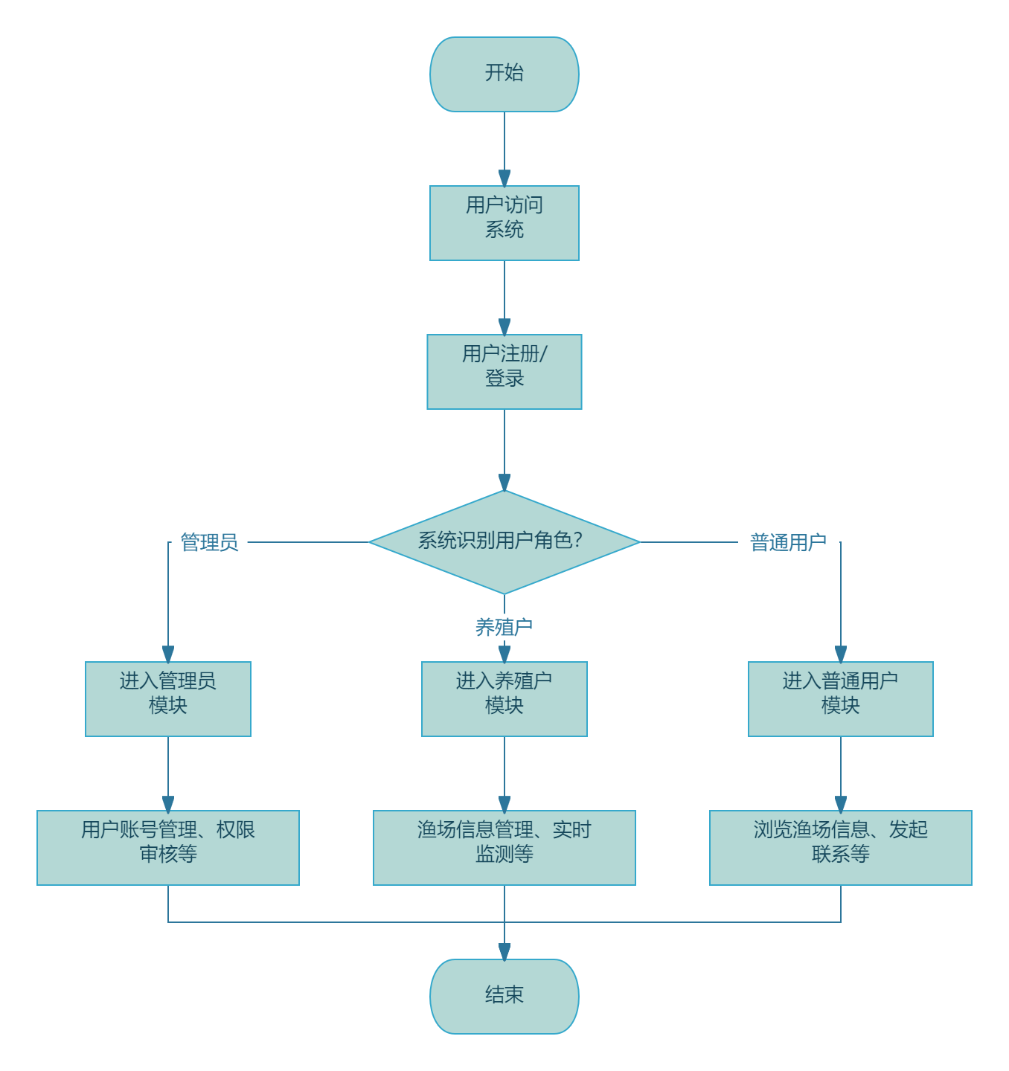
流程说明如下：
- 通用操作
    - 开始访问系统
用户打开系统页面，准备进行操作。
    - 用户注册/登录
用户填写信息注册账号，或使用已有账号登录。
    - 系统识别用户角色
登录后，系统会判断当前用户是哪个角色，包括：
  - 管理员
  - 养殖户
  - 普通用户
- 进入对应模块
  - 管理员进入“管理员模块”，可以进行用户账号管理、权限审核、系统维护等操作。
  - 养殖户进入“养殖户模块”，可以添加和管理渔场，查看实时监控数据，比如水质、气象等，还能控制投料、投药等设备。
  - 普通用户进入“普通用户模块”，可以浏览渔场信息，了解养殖内容，并和养殖户联系，发起交易。
- 结束
每类用户完成自己的功能操作后，流程结束。

（二）各个子业务流程图及其描述
养殖户功能流程图
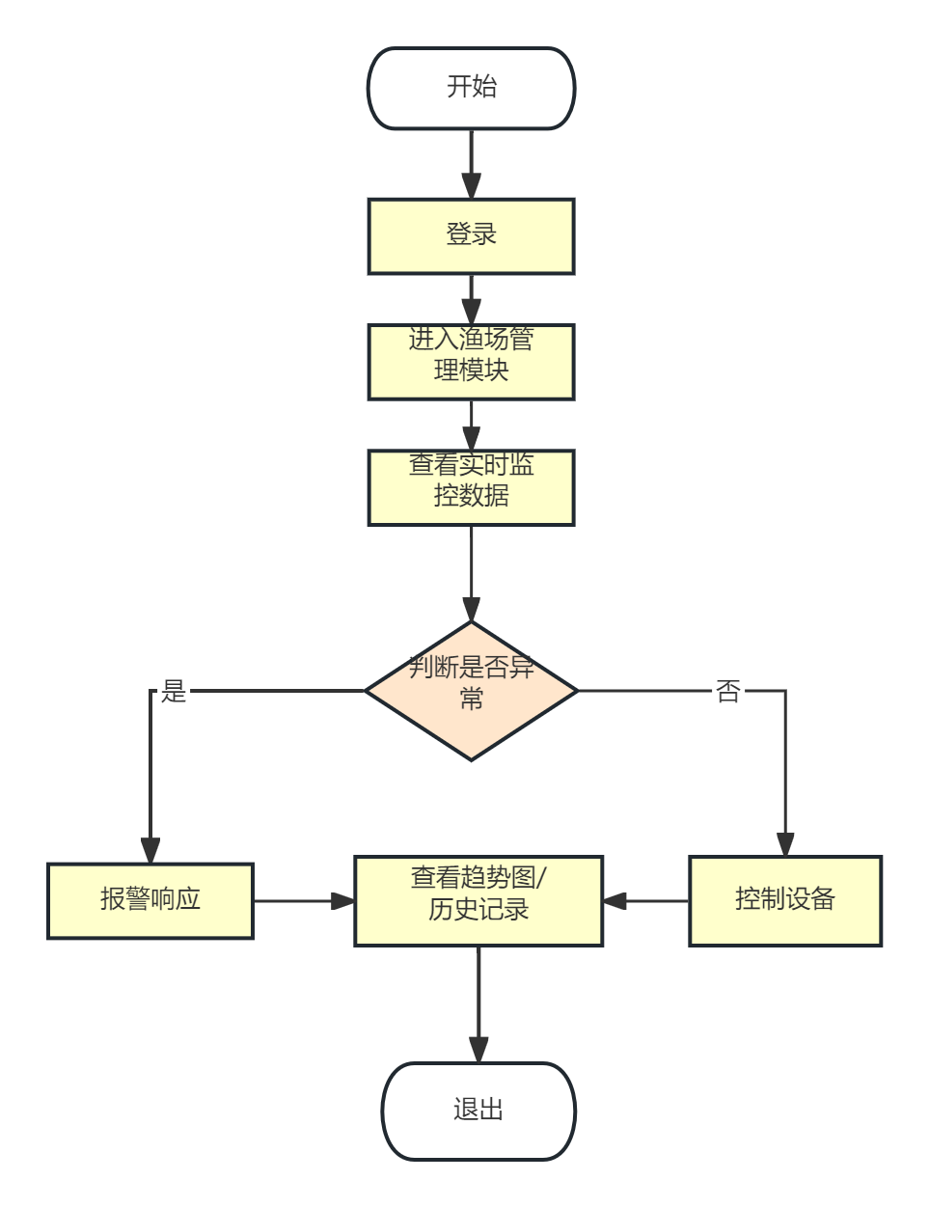
本流程图展示了养殖户在系统中的典型操作路径。用户登录后进入渔场管理模块，查看实时环境数据（如水温、pH值、含氧量等），并根据系统判断是否存在异常。若存在异常，则进入报警响应流程；若无异常，则可继续操作养殖设备。同时，养殖户可查看环境趋势图与历史数据，辅助科学决策。最终，完成所有操作后退出系统。
普通用户功能流程图
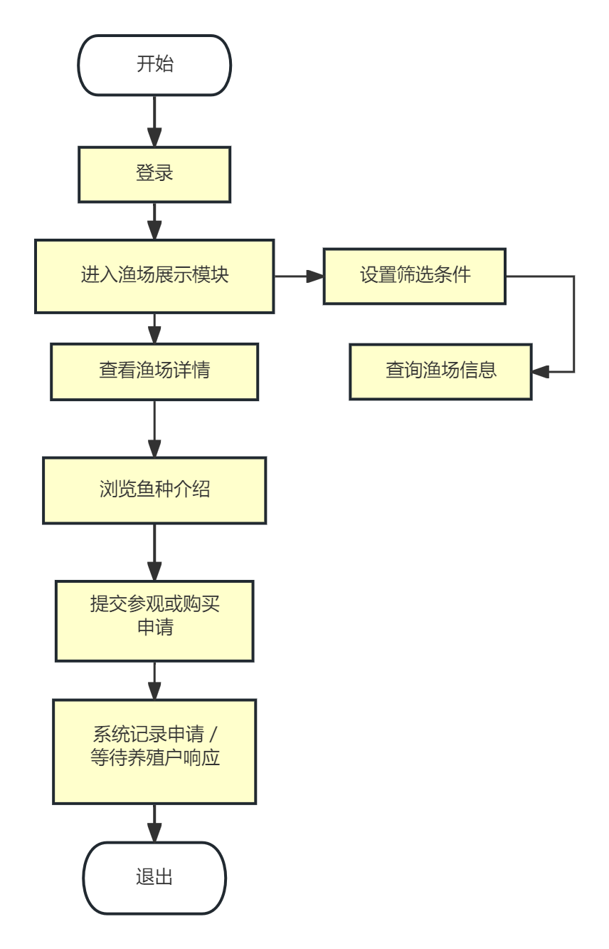
该流程图描述普通用户在系统中的信息浏览和交易申请过程。用户登录后可进入渔场展示模块，设置筛选条件后查询感兴趣的渔场，查看详情与鱼种介绍。在确认意向后，可提交参观或购买申请，系统记录申请并转交养殖户。用户进入等待响应阶段，最后完成操作后退出系统。

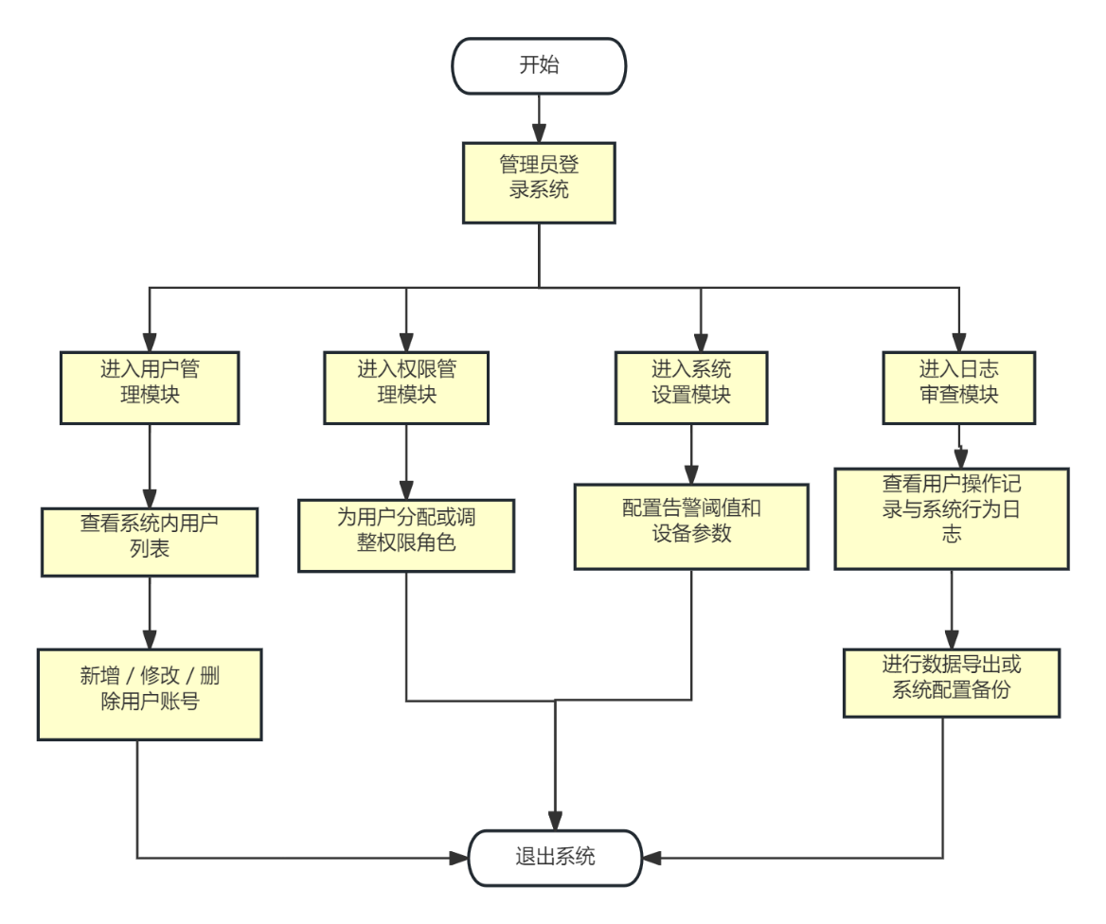
管理员功能流程图

此流程图展示管理员登录系统后所涉及的各类系统管理操作。管理员可依次进入用户管理、权限配置、系统参数设置及日志审查等模块。在用户管理中可进行用户增删改；在权限模块中可为不同用户分配角色；系统设置模块用于配置告警阈值和设备参数；日志模块可查看用户行为并进行数据导出与备份。最终，管理员完成操作后退出系统。

传感器设备功能流程图
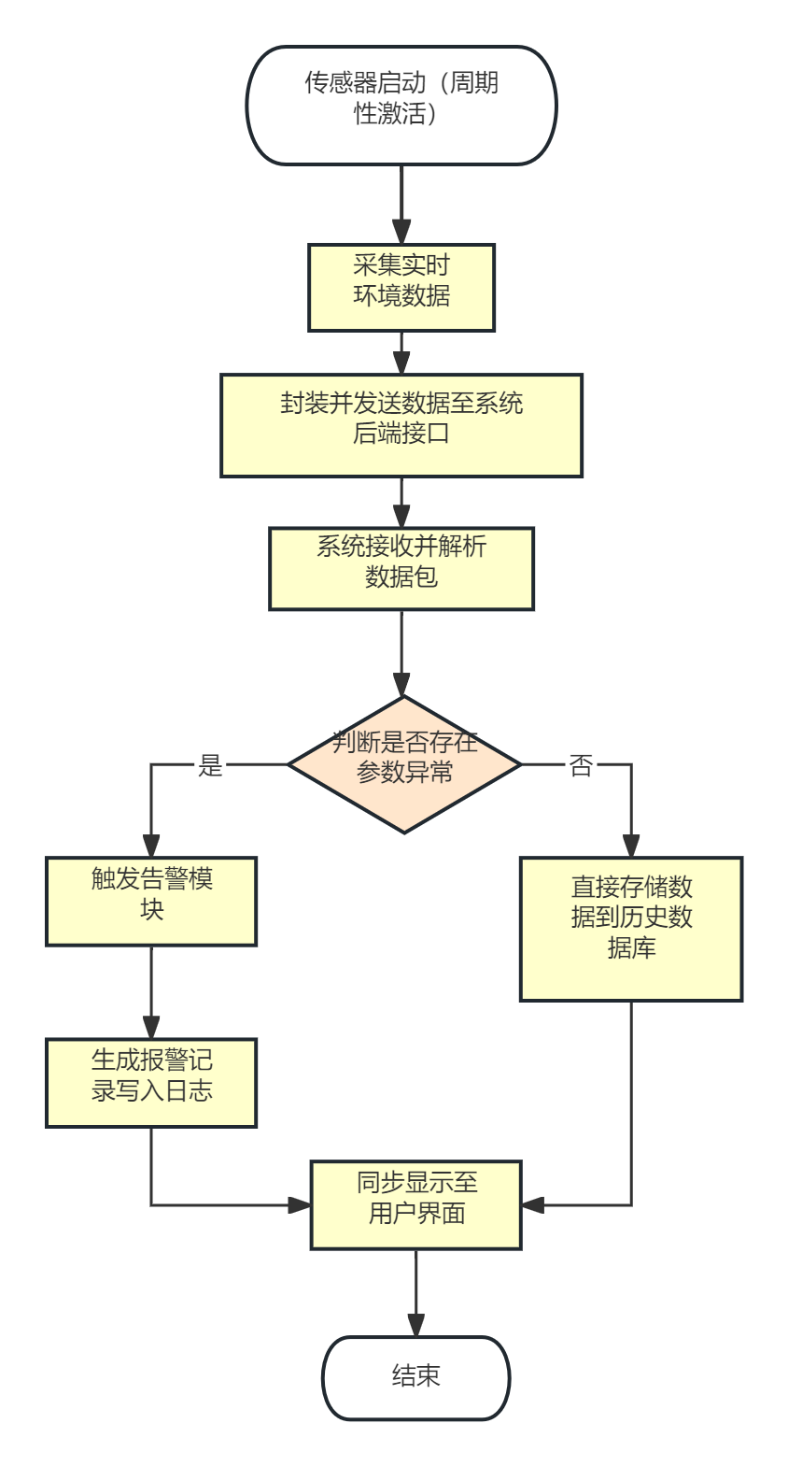
该图展示了系统中传感器设备的自动化数据采集与处理流程。设备定时激活并采集水质等环境参数，封装后上传至系统后端。系统接收数据后判断其是否存在异常。若存在异常，则触发报警模块并记录日志；若无异常，则将数据写入历史数据库。所有数据都会同步展示至用户界面，完成整个自动化监控闭环。

- 数据需求
    - 数据需求描述
- 数据来源
系统数据来源分为内部数据和外部数据。
- 内部数据： 系统内部生成、采集、处理和存储的数据，这些数据是系统正常运行的核心部分，主要来源于系统内部的各种模块和设备。如传感器数据、数据处理和分析结果等。 项目运行过程中的业务数据，来源于用户输入，如账号注册、渔场数据、传感器操作等。
- 外部数据：本项目无需合作方数据、行业数据。

- 数据逻辑描述
本系统中的数据逻辑结构可划分为两大类：静态数据结构与动态运行数据。静态数据主要用于系统结构的定义与管理，如用户信息、渔场基本数据、鱼种分类等；动态数据则包括实时传感器采集的数据与操作记录等。
（1）用户信息表（User）
字段名称 | 数据类型 | 含义说明
user_id | INT，自增 | 系统内用户的唯一标识符
username | VARCHAR(255) | 用户名，用于登录
password | VARCHAR(255) | 密码字段，采用加密方式保存
role | ENUM('普通用户', '养殖户', '管理员') | 表示该用户的角色身份
contact | VARCHAR(255) | 用户联系方式，如手机号或邮箱

（2）渔场环境数据表（FarmData）
字段名称 | 数据类型 | 含义说明
farm_id | INT | 渔场的唯一编号
user_id | INT | 对应的养殖户编号
timestamp | DATETIME | 数据记录的时间戳
temperature | FLOAT | 当前水温
salinity | FLOAT | 当前水体的盐度
ph_level | FLOAT | 当前pH值
oxygen | FLOAT | 当前水中溶解氧含量

（3）鱼类品种表（FishSpecies）
字段名称 | 数据类型 | 含义说明
species_id | INT，自增 | 鱼类的唯一标识
name | VARCHAR(255) | 鱼种名称
image_url | VARCHAR(255) | 展示图片链接
description | TEXT | 鱼种简介与特征描述
（4）鱼群状态表（FishGroupInfo）
字段名称 | 数据类型 | 含义说明
record_id | INT，自增 | 记录编号
farm_id | INT | 所属渔场编号
species_id | INT | 所养鱼种编号
quantity | INT | 鱼群数量
weight | FLOAT | 总体重量
size | VARCHAR(255) | 大小区间或描述
stage | ENUM('幼鱼', '成鱼', '老鱼') | 所处生命阶段

（5）用户操作记录表（OperationLog）
字段名称 | 数据类型 | 含义说明
log_id | INT，自增 | 操作日志编号
user_id | INT | 执行操作的用户ID
hardware_id | INT | 被操作的硬件ID
action | TEXT | 操作内容描述
action_time | DATETIME | 操作发生时间
（6）设备信息表（HardwareInfo）
字段名称 | 数据类型 | 含义说明
hardware_id | INT，自增 | 硬件唯一编号
farm_id | INT | 所在渔场编号
type | VARCHAR(255) | 设备类型（例如：水质传感器、投饵机）
location | VARCHAR(255) | 设备在渔场内的物理位置
status | ENUM('正常', '故障') | 当前状态
last_calibrated | DATETIME | 最近一次校准时间

（7）预警阈值设定表（AlertThresholds）
字段名称 | 数据类型 | 含义说明
farm_id | INT | 渔场编号
temp_threshold | FLOAT | 水温告警阈值
salinity_threshold | FLOAT | 盐度告警阈值
ph_threshold | FLOAT | pH值的告警阈值
oxygen_threshold | FLOAT | 溶解氧的告警阈值

- 数据采集
a. 数据来源与采集范围
本系统的数据采集涵盖以下主要来源：
- 用户身份验证数据：包括用户在注册、登录过程中输入的用户名、密码、验证码等身份识别信息。
- 养殖运营数据：由养殖户在渔场管理过程中产生的各类信息，如水温、盐度、pH值、溶氧量等实时环境监测数据，以及设备控制命令（如设备启停、投喂设置等）与相关操作日志。
- 报警与事件数据：系统在运行过程中自动生成的环境异常报警数据（如水温异常、pH波动等），用于及时通知用户进行处理。
- 系统管理数据：管理员在进行用户管理、权限分配、设备配置与日志审查时产生的数据记录，包括用户账号的创建、权限调整、违规操作监控等。
- 外部采集设备数据：系统通过部署在渔场的传感器（如水质监测仪、气象传感器等）自动采集的环境数据，确保数据实时、全面、客观。
采集范围说明：
系统严格按照用户权限进行数据采集和处理，不同角色仅可访问、查看或操作其权限范围内的数据内容，确保数据隔离与隐私保护。

b. 数据输入的承担者
系统中的数据由以下主体负责提供与输入：
- 养殖户：作为系统的核心使用者，负责渔场日常运营数据的产生，包括手动录入与通过设备控制产生的数据。
- 系统管理员：负责用户管理、系统配置与权限分配等相关数据的维护与输入，同时监控系统运行日志。
- 外部智能设备与传感器：自动采集水质、水温、气象等环境指标数据，并定期将数据上传至系统数据库。

c. 数据的预期处理
系统对采集数据的处理流程如下：
- 实时入库：所有采集数据将按类型分类存入数据库中，作为系统运行与分析的基础数据源。
- 即时分析与响应：部分关键数据（如水温、pH值等）在采集后将立即触发系统分析逻辑，用于判断是否触发报警机制或执行预设自动控制策略。
- 数据可视化与决策支持：系统将对已存储数据进行结构化处理，生成趋势图、报表与异常日志，供养殖户与管理员进行后续分析与科学决策。
- 轻量处理，高效响应：数据采集过程不涉及复杂预处理，所有数据均按照预定义规则进行分类、存储与读取，确保高性能运行与系统响应速度。

(二) 数据流图
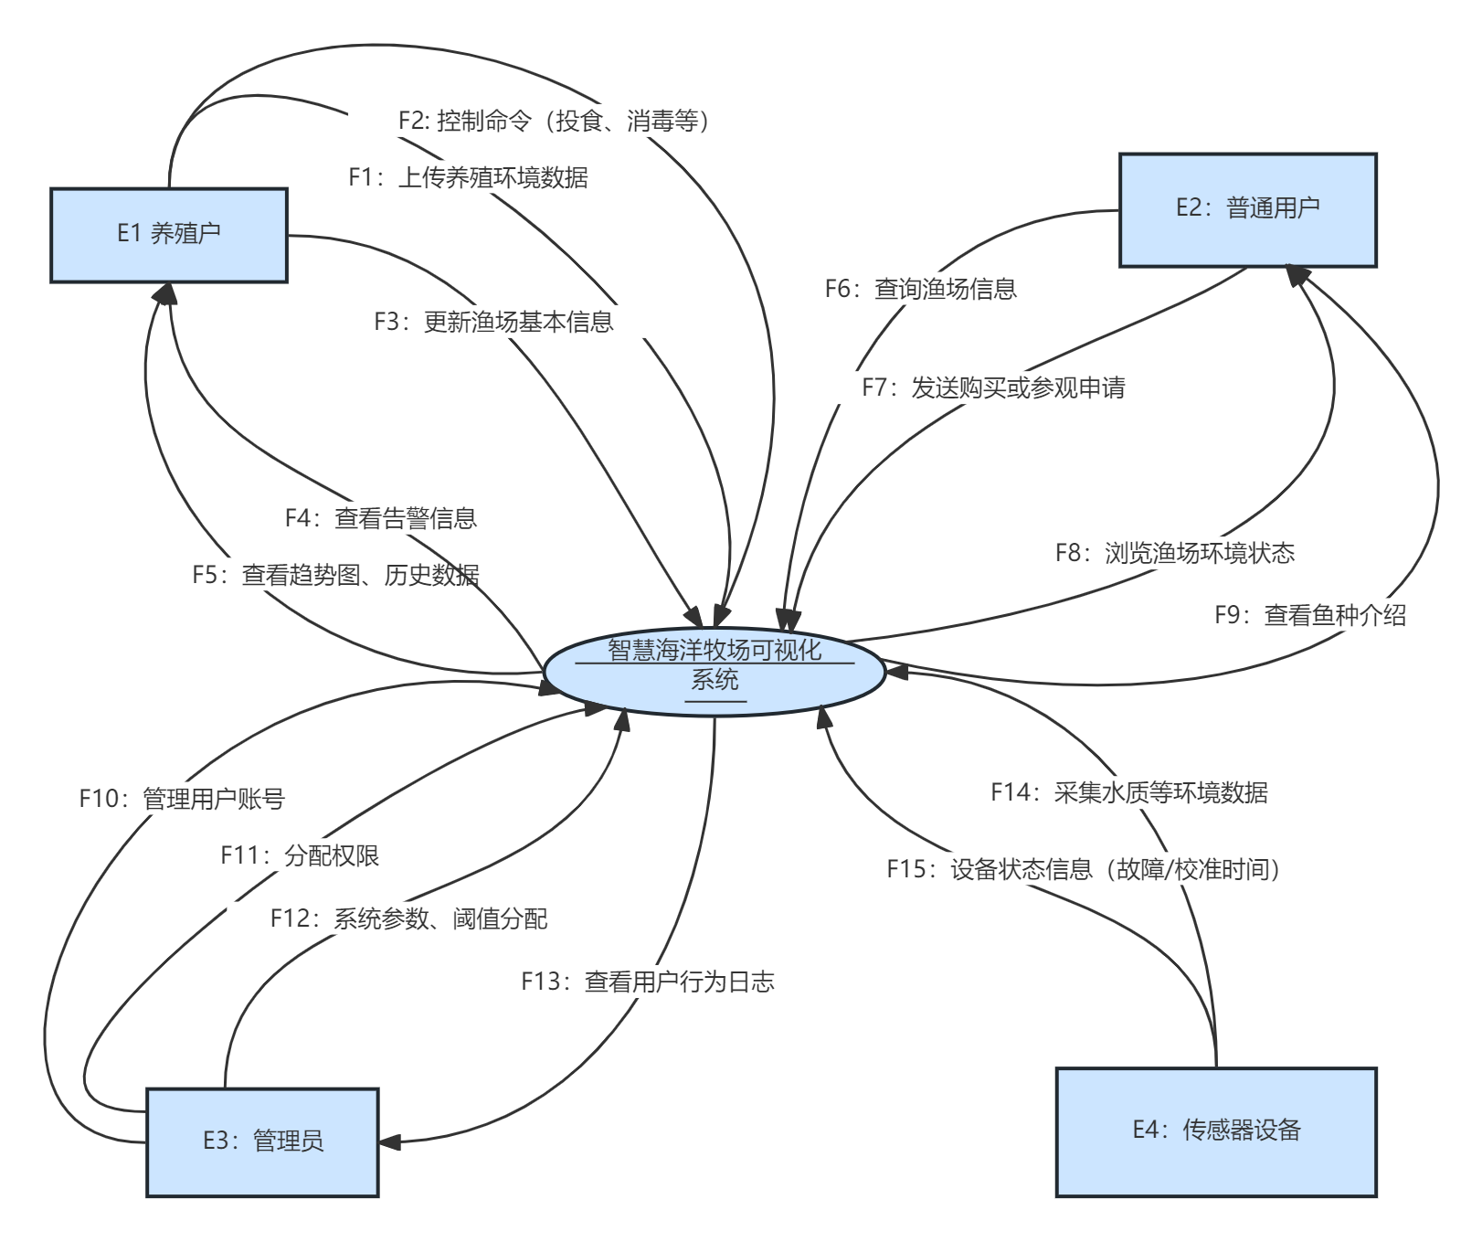
E1：养殖户模块
养殖户作为系统的核心业务操作者，其主要与系统之间的数据交互包括：
- F1：上传养殖环境数据（如水温、pH值、含氧量等）；
- F2：下发控制命令，用于设备操作，如投食、开关灯、投药等；
- F3：更新渔场的基本信息，如名称、位置、养殖种类等；
- F4：接收系统提供的告警信息，便于及时响应异常；
- F5：获取趋势分析图和历史数据报告，支持科学决策。

E2：普通用户模块
普通用户主要通过系统进行信息浏览与交易沟通，其与系统的主要数据交互包括：
- F6：查询目标渔场信息（可基于区域、鱼种等筛选）；
- F7：提交购买请求或参观申请，与养殖户建立联系；
- F8：查看渔场环境实时状态；
- F9：获取鱼种介绍，包括名称、图片、养殖特点等。

E3：管理员模块
管理员承担系统维护与权限管理职责，主要交互数据包括：
- F10：管理系统用户账户（新增、删除、修改）；
- F11：为不同角色分配访问权限；
- F12：设定或调整系统运行参数、阈值条件；
- F13：查看并审查用户行为日志，确保平台合规安全。

E4：感器设备模块
传感器设备作为系统的自动化数据采集源，直接连接环境物理数据与系统分析逻辑。关键数据流包括：
- F14：定时上传水质等环境监控数据（如温度、盐度、pH值等）；
- F15：提供设备状态信息，包括故障告警、校准周期等。

    - 数据字典
编号 | 数据流名称 | 来源 | 去向 | 数据内容说明
F1 | 上传养殖环境数据 | 养殖户（E1） | 智慧海洋牧场可视化系统 | 手动输入或设备采集的水温、pH、含氧量、盐度等环境数据
F2 | 控制命令（投食、消毒等） | 养殖户（E1） | 智慧海洋牧场可视化系统 | 控制渔场设备操作，如投喂、照明、投药等命令
F3 | 更新渔场基本信息 | 养殖户（E1） | 智慧海洋牧场可视化系统 | 渔场名称、位置、面积、鱼种等基础信息更新
F4 | 查看告警信息 | 智慧海洋牧场可视化系统 | 养殖户（E1） | 环境数据异常时的告警提示信息，如水温过高、pH失衡等
F5 | 查看趋势图和历史数据 | 智慧海洋牧场可视化系统 | 养殖户（E1） | 历史环境数据和趋势分析图表
F6 | 查询渔场信息 | 普通用户（E2） | 智慧海洋牧场可视化系统 | 提交查询条件，搜索目标渔场信息
F7 | 发送购买或参观申请 | 普通用户（E2） | 智慧海洋牧场可视化系统 | 向养殖户提交购买意向或参观预约申请
F8 | 浏览渔场环境状态 | 智慧海洋牧场可视化系统 | 普通用户（E2） | 返回目标渔场的实时监控状态数据
F9 | 查看鱼种介绍 | 智慧海洋牧场可视化系统 | 普通用户（E2） | 展示各类鱼种信息，包括名称、图片、简介等
F10 | 管理用户账号 | 管理员（E3） | 智慧海洋牧场可视化系统 | 增删改系统用户信息
F11 | 分配权限 | 管理员（E3） | 智慧海洋牧场可视化系统 | 设置用户角色和权限控制范围
F12 | 系统参数、阈值分配 | 管理员（E3） | 智慧海洋牧场可视化系统 | 配置系统报警阈值与参数，如温度上下限等
F13 | 查看用户行为日志 | 智慧海洋牧场可视化系统 | 管理员（E3） | 审查用户操作行为记录，保障系统合规性
F14 | 采集水质等环境数据 | 传感器设备（E4） | 智慧海洋牧场可视化系统 | 自动采集水温、pH、溶氧量、盐度等实时环境指标
F15 | 设备状态信息 | 传感器设备（E4） | 智慧海洋牧场可视化系统 | 提交当前设备运行状态，如是否故障、最后校准时间等

- 功能需求
    - 功能划分
模块名称 | 适用角色 | 功能概述
用户管理模块 | 管理员 | 用户注册、登录、身份识别、权限分配、账号管理、日志查看等
渔场信息管理模块 | 养殖户 | 渔场创建、信息更新、鱼群管理、设备关联等
实时监控模块 | 养殖户 | 实时查看水质、水温、pH、溶氧等传感器数据
告警管理模块 | 养殖户、管理员 | 告警信息推送、阈值配置、告警历史记录查看等
可视化分析模块 | 养殖户、管理员 | 数据趋势图展示、历史记录查询、报表导出
渔场展示模块 | 普通用户 | 渔场信息浏览、筛选、鱼种查看
交易沟通模块 | 普通用户 | 提交购买意向、参观预约、联系养殖户
设备管理模块 | 管理员、养殖户 | 设备状态查看、控制命令下发、硬件维护信息记录

    - 功能描述
- 用户管理功能
功能说明：
实现用户的注册、登录、身份验证、权限分配等操作。
适用角色： 所有用户（普通用户、养殖户、管理员）
功能点：
- 用户注册：填写用户名、密码、联系方式、验证码，完成注册；
- 用户登录：输入账号、密码，系统进行验证，识别身份并跳转到对应模块；
- 密码加密与校验：采用加密算法（如SHA256）对用户密码加密存储；
- 身份识别：用户登录后，系统自动判断其身份（养殖户/普通用户/管理员）；
- 权限控制：不同角色拥有不同访问权限，防止越权操作；
- 用户信息修改：用户可编辑自己的联系方式、头像等基础信息；
- 忘记密码功能：通过绑定手机号/邮箱进行身份验证，支持密码重置。

- 渔场管理功能
功能说明：
养殖户可添加、修改、查看、删除自己的渔场基本信息，并绑定对应硬件设备。
适用角色： 养殖户
功能点：
- 渔场添加：填写渔场名称、地址、面积、鱼种等信息，建立渔场档案；
- 渔场信息修改：可随时修改渔场名称、位置、养殖种类等；
- 渔场绑定设备：可将传感器设备关联到渔场，用于采集水质数据；
- 鱼群信息录入：手动录入鱼种类、数量、规格、养殖阶段等信息；
- 渔场删除：可对停用或错误的渔场信息进行删除操作；
- 渔场列表查看：按分页方式查看所有已创建渔场，并支持搜索筛选。

- 实时环境监控功能
功能说明：
通过传感器实时采集水温、pH值、盐度、含氧量等指标，并可视化展示。
适用角色： 养殖户、管理员、普通用户（部分查看权限）
功能点：
- 设备实时接入：自动接收各类传感器上传的实时数据；
- 多指标同步展示：水温、pH、含氧量、盐度同时可视化显示；
- 图表展示：通过折线图、仪表盘展示实时数据波动；
- 数据刷新频率控制：每5秒更新一次数据，保障实时性；
- 跨平台展示：在PC、手机端同步呈现实时数据。

- 设备控制功能
功能说明：
养殖户可远程控制已绑定的养殖设备，如投喂机、照明系统、投药设备等。
适用角色： 养殖户
功能点：
- 控制界面操作：图形化控制界面，选择设备并设定指令；
- 控制指令下发：如开启/关闭、设置频率、设定执行时间；
- 状态反馈：设备接收指令后返回执行状态（成功/失败）；
- 命令日志：记录所有指令的发送者、时间、设备响应情况。

- 报警与异常提示功能
功能说明：
当系统采集到的环境参数超过设定阈值时，自动生成报警信息，并通过界面/推送通知养殖户和管理员。
适用角色： 养殖户、管理员
功能点：
- 阈值配置：管理员可设置或修改报警阈值范围；
- 异常判断逻辑：系统自动对比采集数据与阈值；
- 报警推送：以弹窗、声音、APP通知等方式提醒用户；
- 告警记录：记录异常时间、参数、持续时长、处理状态；
- 告警状态管理：用户可标记“已处理”“忽略”等状态。

- 数据可视化与趋势分析功能
功能说明：
对历史数据进行统计分析，并生成图表供用户参考，提高科学养殖决策能力。
适用角色： 养殖户、管理员
功能点：
- 数据查询：支持按时间段、渔场、鱼种等条件查询；
- 趋势图绘制：生成温度、pH值等变化曲线图；
- 数据导出：可将图表或原始数据导出为Excel/PDF；
- 报表生成：生成周期性分析报告，支持一键打印；
- 多维度对比分析：支持多个渔场或多个指标同时对比。

- 渔场展示与搜索功能
功能说明：
普通用户可浏览所有开放渔场信息，并按需进行搜索与筛选。
适用角色： 普通用户
功能点：
- 渔场卡片式展示：展示渔场名称、鱼种、地理位置、当前环境状态；
- 条件筛选：按地区、鱼种、温度区间等维度进行精准搜索；
- 查看详情：点击进入可查看详细渔场档案与环境监控信息；
- 收藏与标记：支持收藏感兴趣的渔场，便于后续联系或交易。

- 用户沟通与交易申请功能
功能说明：
普通用户可向养殖户发起购买意向、参观申请等联系操作。
适用角色： 普通用户
功能点：
- 联系表单：填写姓名、联系方式、意向内容；
- 信息传递：系统将请求发送至对应养殖户后台；
- 消息中心：养殖户接收通知并进行回应；
- 交易记录：记录每一次联系历史，方便跟踪。

- 系统管理与权限控制功能
功能说明：
管理员可维护系统结构、分配权限、管理设备参数、查看用户日志等。
适用角色： 管理员
功能点：
- 用户管理：增删用户、重置密码、变更角色；
- 权限配置：控制各类用户的模块访问权限；
- 参数设置：如设备刷新周期、数据采集频率、报警阈值；
- 系统日志查看：按用户、时间筛选操作记录；
- 系统配置备份与恢复：定期备份系统设置，支持导入导出。

- 性能/非功能需求
本系统除了需要具备良好的功能完整性外，还必须满足一定的性能及非功能性指标，以确保其在实际部署和运行过程中的稳定性、可用性、安全性和持续可维护性。
- 准确性（Accuracy）
系统在进行数据处理、设备控制与信息反馈时应保证准确无误；各类传感器采集的数据经过校准，系统应能准确判断环境是否异常；在生成告警、趋势图、报表时，数值误差不应超过 ±2%。
- 及时性（Timeliness）
实时数据传输延迟不应超过 3 秒；设备控制命令从下发到执行的响应时间不应超过 5 秒；报警触发与用户提示的时间差不应超过 2 秒；用户在系统界面上的操作响应时间控制在 ≤2 秒。
- 可扩展性（Scalability）
系统采用模块化设计，支持新增用户角色、渔场类型、鱼种类或功能插件；数据存储结构支持横向扩容，适应未来数据量增长；支持多种类型传感器的接入（如pH、水温、盐度、溶氧等），便于升级；可对接第三方平台，如农业物联网平台、政府监管系统等。
- 易用性（Usability）
用户界面简洁清晰，支持图形化图表展示；新用户无需培训即可在 10 分钟内熟悉主要操作流程；各角色功能菜单独立配置，界面针对性强，避免信息混杂；系统支持中英文双语切换，适应不同用户需求（如引入外资养殖单位）。
- 可维护性（Maintainability）
系统支持后台日志管理功能，便于问题定位与修复所有系统配置（如报警阈值、传感器更新频率）支持在线修改；提供自动错误报告功能，系统故障可快速上报并定位；系统代码结构清晰，接口调用有文档，方便后期升级和迭代。
- 标准性（Standardization）
数据接口与协议符合通用标准（如 MQTT、HTTP、RESTful API）；用户数据处理流程符合《中华人民共和国个人信息保护法》；系统日志、告警信息等按统一格式记录，方便运维与监管；符合《软件工程术语规范》《数据通信术语标准》等行业规范
- 先进性（Advancement）
采用前后端分离架构，前端支持响应式布局，自适应各种终端设备；后端基于Spring Boot、Node.js等主流框架，支持云部署；使用ECharts等可视化组件进行数据展示，提高用户体验引入人工智能辅助算法（可选项），用于水质异常预测与优化建议生成。

- 系统运行要求
为了保证“智慧海洋牧场可视化系统”的稳定性与高性能运行，系统在部署时需要满足一定的软硬件运行环境与网络配置要求。
（一） 硬件配置要求
服务器端配置：
系统部署推荐使用性能稳定的服务器，处理器应为四核或以上（如 Intel Xeon 系列），内存不低于 16GB，以支持高并发访问和数据分析处理。存储方面建议使用 500GB 以上的固态硬盘（SSD），确保数据读写速度，并留有足够空间存储传感器采集的历史数据。网络方面建议接入千兆以太网或高速5G网络，保证数据传输的稳定与实时性。此外，需支持多类型接口以兼容水质传感器、投喂设备等外接硬件。
客户端设备配置：
用户可通过 PC、平板、手机等多种终端访问系统。客户端设备应支持主流操作系统，如 Windows 10/11、macOS、Android、iOS 等，并推荐使用分辨率在 1920×1080 以上的设备，以获得良好的视觉与交互体验。

（二） 软件配置要求
后端环境：
系统推荐部署在 Linux（如 Ubuntu 20.04、CentOS 7）或 Windows Server 操作系统下。后端开发环境建议采用 Java Spring Boot 或 Node.js 框架，数据库使用 MySQL 8.0 或 PostgreSQL 13 及以上版本，确保数据管理与查询性能。同时可选部署 Redis、Nginx、Docker 等中间件，用于缓存、反向代理和容器化管理，提升系统响应效率与可维护性。
前端环境：
前端建议使用 Vue.js 或 React.js 等现代框架开发，支持响应式布局和跨终端访问，提升用户交互体验。可集成 ECharts、Chart.js 等可视化组件实现环境数据图表、告警趋势展示等功能。界面风格统一、操作流畅，满足不同用户群体使用需求。

（三） 网络环境要求
系统应部署在具备公网访问能力的服务器环境中，或在局域网部署并通过端口映射向外提供服务。传感器数据的上传需保证稳定的网络连接，支持 WebSocket 或 MQTT 协议进行实时传输。为保障用户数据和通信的安全，系统全程应采用 HTTPS 协议传输。系统还应具备断网容错能力，能够在网络异常时缓存数据，并在恢复后自动补传，保证数据完整性。

